目录

一、 如何关注微信公众号 1

二、 查看设备信息(设备实况数据与设备历史告警信息) 2

三、 设置告警信息 4

四、 公众号查看告警信息 5

五、 填写用户信息 5

六、 故障报修 6

七、 查看公司信息及公司网站 6

# 如何关注微信公众号

搜索公众号,输入物联智能云平台进行查找

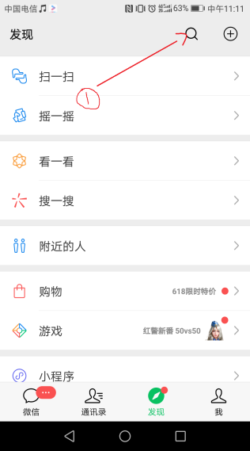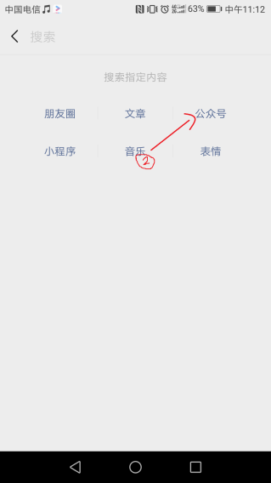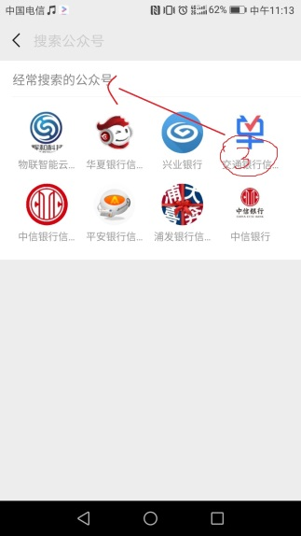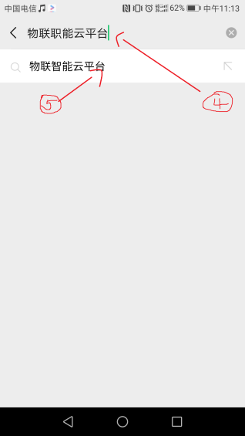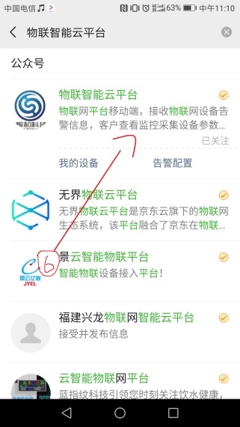

点击查找到的公众号,或扫描以下二维码进行关注

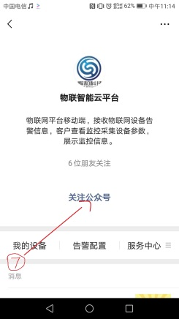

# 查看设备信息(设备实况数据与设备历史告警信息)

进入公众号点击下方菜单我的设备

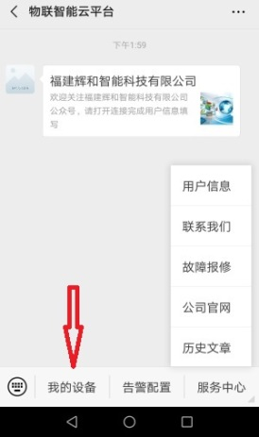

进入设备位置页面或单击切换到设备列表页面，上方搜索框输入要查询的设备号，点击搜索图标，选择查找到的设备

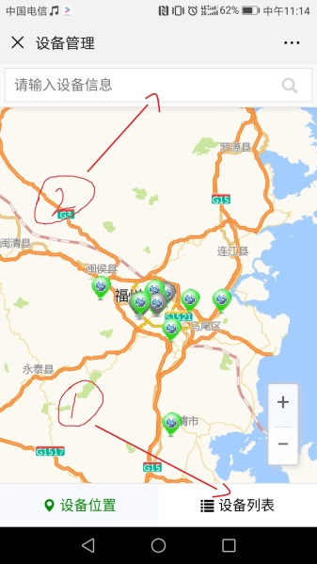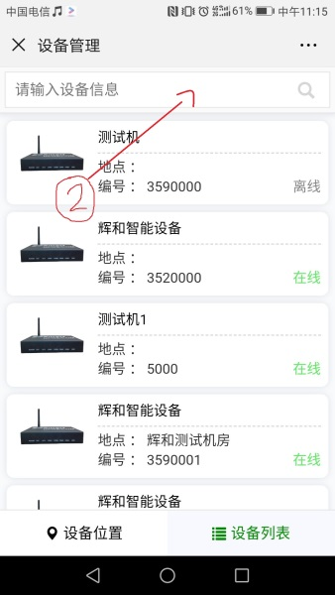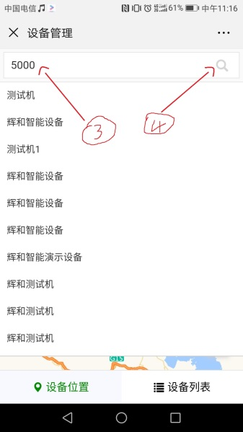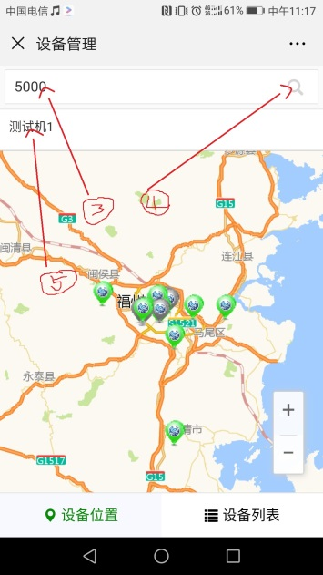

点击搜索到的设备弹出框进入查看设备信息(历史方式告警一致)

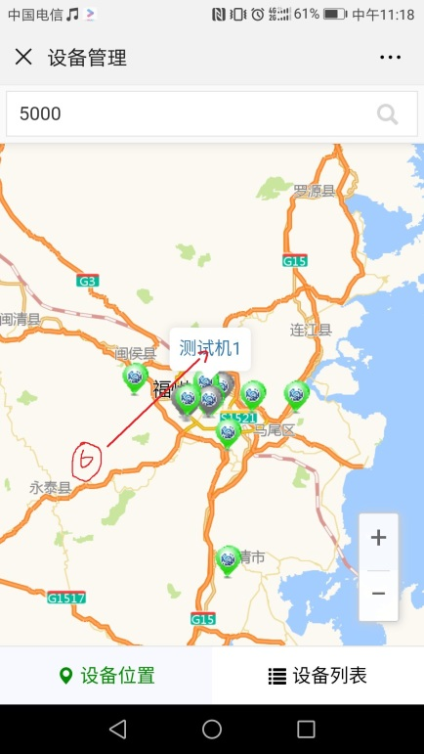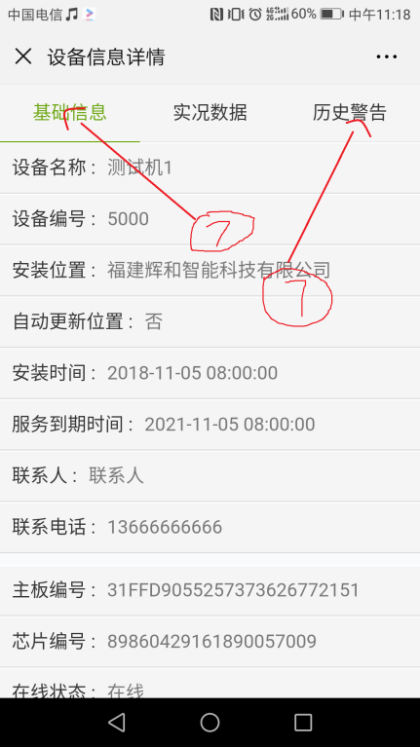

# 设置告警信息

进入公众号,选择下方告警配置

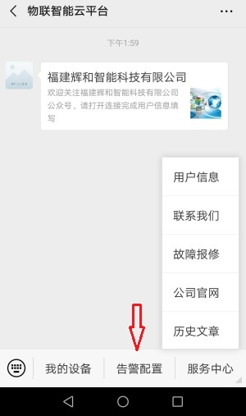

进入权限设备页面,输入设备号搜索需要接收告警的设备,点击下方开关按钮进行接收与屏蔽设置(绿色为接收灰色是不接收)

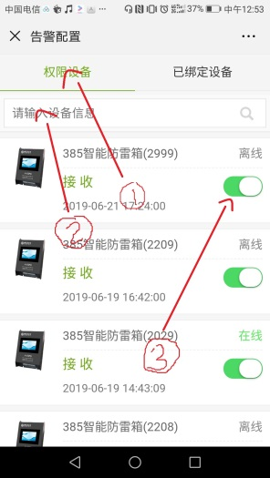

# 公众号查看告警信息

告警信息微信号实时推送

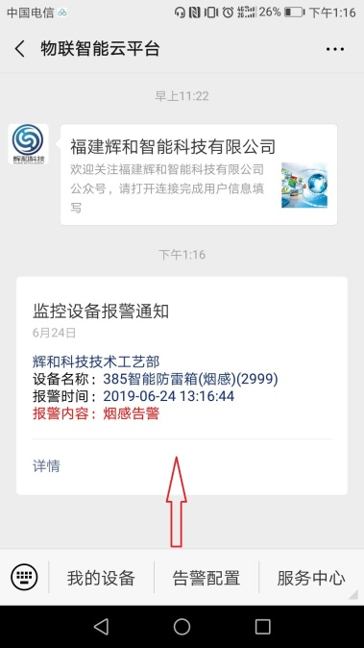

# 填写用户信息

进入公众号, 点击下方服务中心,选择用户信息, 可查看或修改自己的信息

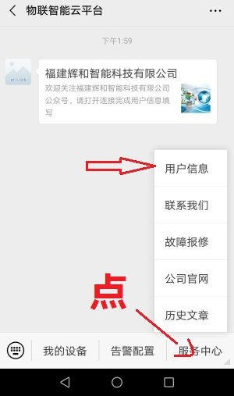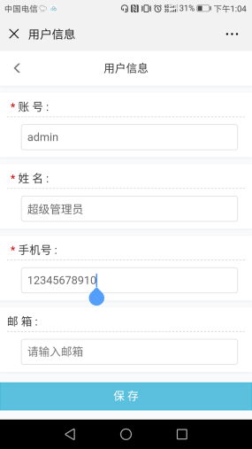

# 故障报修

进入公众号, 点击下方服务中心, 选择故障报修，填写完整信息报修设备出现的问题

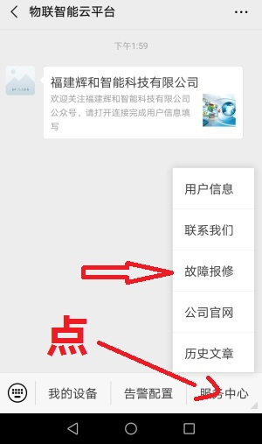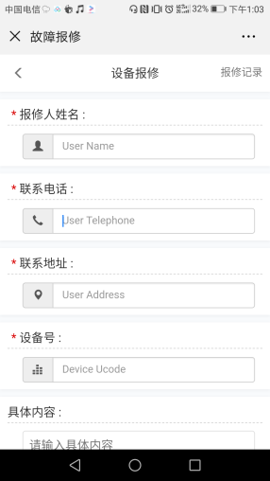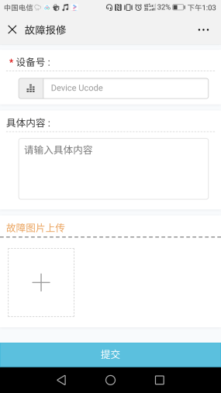

# 查看公司信息及公司网站

进入公众号, 点击下方服务中心,选择公司官网 , 可进入我们官方网站了解公司信息

